La plateforme Doctoconsult et ses différentes fonctionnalités

Avec 12 millions de personnes souffrant de troubles mentaux en France, la prise en charge en matière de santé mentale est devenue un enjeu majeur au niveau national.
Situé au troisième rang des maladies les plus fréquentes, les troubles psychiques (y compris les addictions) coûtent 22,5 milliards à l’assurance maladie par an.
800000 hospitalisations par an sont liées à la consommation d’alcool et 20% de la mortalité est en lien avec les addictions.
Doctoconsult est une plateforme de e-santé spécialisée dans la santé mentale, sécurisée, et offrant plusieurs niveaux d’expertise.

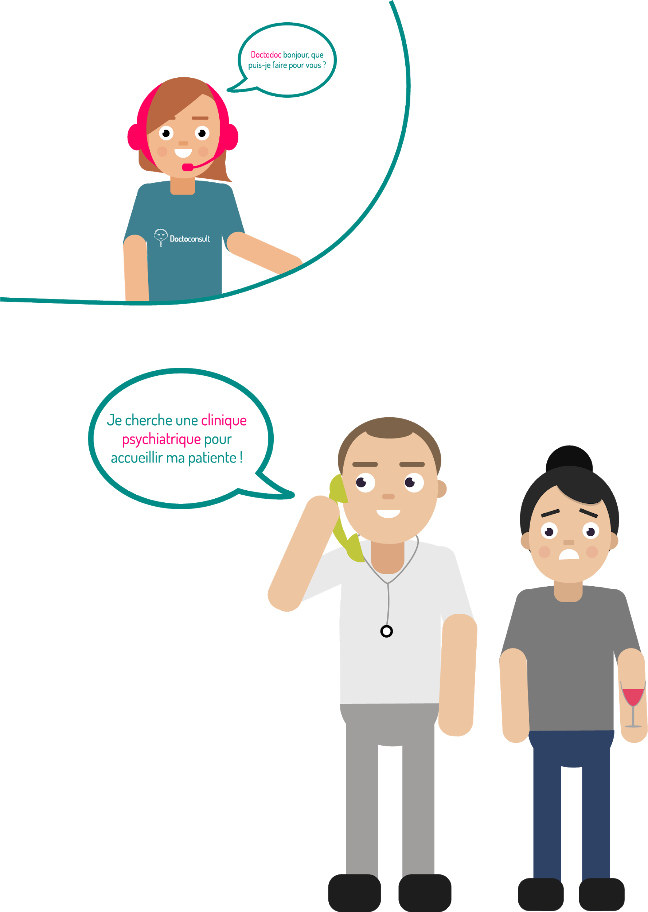
1
DOCTOVISIO Plateforme de téléconsultations, agrée ARS, en droit commun depuis 2016 et remboursée par la sécurité sociale. Depuis l'ouverture il y a 11 mois, 120 médecins (un pôle psychiatrie et pédopsychiatrie, un pôle addictologie, un pôle nutrition, un pôle gérotonpsychiatrie et un pôle soins de support en oncologie) ayant effectué plus de 1500 consultations. Le patient trouve un RDV en moins de 48h, avec le médecin adapté. Le médecin optimise son agenda et peut faire du télé travail.
Nous aidons également le médecin par une conciergerie, DOC4DOC, à faire hospitaliser ses patients ou à les adresser aux meilleurs spécialistes, afin qu'il ne prenne pas de retard dans ses RDV au cabinet. Nous avons créé une communauté médicale, par un chat interne, afin d'aider les médecins dans leurs recherches d'expertise car beaucoup se sentent seuls et démunis en cabinet. Le comité médical scientifique se compose de Christophe ANDRE, Yasmine LIENARD et JC SEZNEC. Notre magazine DOCTOMAG sensibilise et informe le grand public grâce au contenu de nos de médecins.

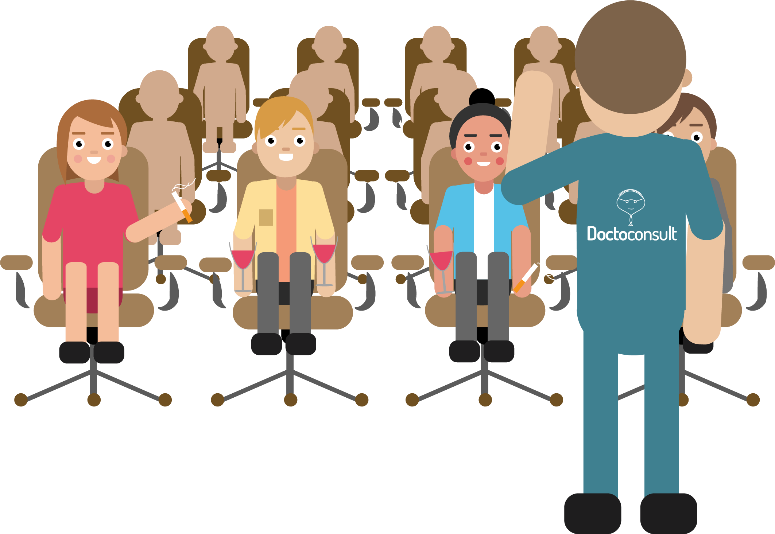
2
Plateforme de téléexpertise : Il s’agit de la possibilité de donner l'avis de nos psychiatres et addictologues de liaison en moins de 24h aux établissements de santé (SSR, MCO, EHPAD). L’interfaçage peut se faire avec les établissements pour le dossier patient et les frais de transport sont diminués.
Nous intervenons également en entreprise et dans les mutuelles sur la prévention des risques psycho sociaux et sur le soutien aux aidants et aux patients atteints de cancers, par le biais de DOCTOPREV.

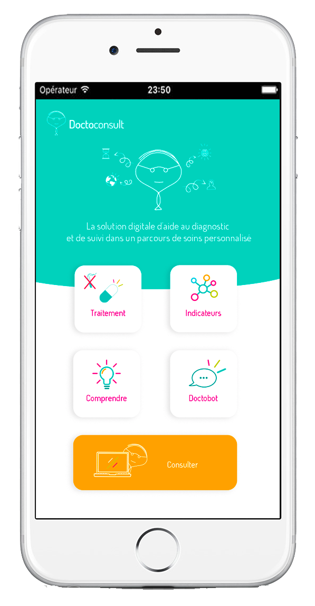
3
Notre outil de Thérapie digitale : DOCTOSMART, se basant sur le phénotypage digital.
Il s’agit d’un outil thérapeutique sur mesure, selon les symptômes du patient, prescrit par son médecin, pour accompagner le patient au quotidien entre 2 RDV , afin qu'il ne se sente jamais seul. Cela permet aux patients des zones blanches, ou ayant des difficultés de déplacement d'être suivis et soutenus. Le patient reçoit du contenu sur sa maladie, une ordonnance interactive qui l’aide dans son observance, et des outils d’accompagnement et de motivation adaptés à sa pathologie ou son addiction. Le médecin reçoit un relevé objectif et fiable des comportements du patient en vie réelle à chaque consultation (périmètre de marche, sommeil, quantité d’alcool, marqueurs d’activité sociale etc…) ce qui contribue à l’aider dans son diagnostic et les ajustements de traitement.

L’ambition de Doctoconsult est de digitaliser la santé mentale, afin de la déstigmatiser, de faciliter le parcours de soins de tous les patients, et de rendre plus accessible cette spécialité médicale.

Le soubassement scientifique du projet/les éléments de preuve

Plusieurs études sur le phénotypage digital aux USA et au Canada commencent à démontrer le bénéfice clinique individuel en terme d’amélioration de l’observance et de la prévention des rechutes, via ces nouveaux outils d’accompagnement.
La société Doctoconsult vient de passer une étape clé de son développement par une levée de fonds de 2 (bientôt 3) millions d’euros, ce qui lui a permis de monter une équipe de développeurs dédiée à la thérapie digitale. L’équipe comptera en fin d’année 15 personnes temps plein, et un conseil scientifique dédié à Doctosmart composé de : Michel Reynaud, JP Olié, Xavier Briffault, AC Stona, Benjamin Pitrat, Stéphane Mouchabac, Clara Falala, Eric Sermet.
Par ailleurs nous avons signé des contrats et des partenariats avec plusieurs mutuelles et plusieurs établissements de santé afin de travailler sur la prévention, de donner des avis spécialisés au lit du patient, et de le suivre en post hospitalisation pour s’assurer par exemple qu’il n’y a pas de rechute dans son sevrage.

L’intérêt pour les patients et les populations concernées

Le patient est accompagné tout au long de son parcours de soins, il n’y a pas de rupture de lien, même s’il est hospitalisé, qu’il voyage ou qu’il déménage.
Le patient trouve un médecin addictologue quel que soit son lieu de vie, même en zone blanche, et dans un délai très bref. Le patient envoie à son médecin des données fiables et objectives de son état, en vie réelle à son médecin, reçoit des rappels sur son traitement, sa pathologie, reçoit des exercices comportementaux adaptés à sa situation du moment. Tous les patients qui souffrent de troubles psychiques, y compris les addictions, sont concernés, soit 20% de la population.

L’implémentation et les possibilités de développement

Notre objectif 2019 est de continuer de développer notre outil digital afin d’obtenir l’accréditation Dispositif Médical et à terme le remboursement par la sécurité sociale en démontrant par une étude clinique le bénéfice clinique individuel.

Nous continuons à nous déployer et à nous implémenter dans les grands groupes de cliniques ( Elsan, Vivalto, Clinéa, Sinoué…) en nous interfaçant si nécessaire avec leur dossier patient. Nous avons à ce jour gagné plusieurs prix : OCIRP sur l’accompagnement personnalisé du patient qui souffre de handicap, et AFSOS connecté, afin d’aider le patient en soins de support en oncologie.

Au total nous souhaitons développer une médecine 4P en santé mentale: Personnalisée,
Prédictive, Participative et Préventive.

